1. Ajax的几种表现形式（jquery）

**$.ajax**:该形式是基于jquery的ajax的最标准的表现形式，该形式功能齐全，使用方便，在未来的实际项目开发中，应用的最广泛。

$.get/post:该形式是基于上述$.ajax的简写形式，使用更加方便。但是在保留了核心ajax功能的同时，也去除了一些扩展功能。如果要使用额外的扩展功能，需要在ajax体外写额外代码。虽然功能不全，但是使用非常方便，在实际项目开发中使用的也很普遍。

$.getJSON:该形式是专门针对于json数据解析的形式，该形式在市场上问世较晚，所以没有上述两种形式使用的多。

ajax：

局部刷新

异步请求

1. Json拼接练习

{key:value}

{“str1”:”abc”,”num”:100,”success”:true}

domain:领域模型

pojo，bean，javabean，实体类

1. Jquery存取值的理解

相当于原生js的 document.getElementById(“”).value

针对于表单元素的value属性值的存取值操作

例如

input,select

val(值):存值

val():取值

相当于原生js的document.getElementById(“”).innerHTML

针对于标签对中的内容的存取值操作

该形式对于html元素，随着内容可以动态的赋予

html(“<font color=’red’>aaa</font>”):存值

html():取值

与上述的html()方法非常相似，也是针对于标签对中的内容的存取值操作

与上述html()方法不同的是，text()方法只针对于内容本身，不注重html元素的动态赋予

text(“aaa”):

text():

4． GET请求和POST请求的区别

get:取，拿，得到

在实际项目开发中，核心业务是以 查询 为目的的，我们都是发出get请求

post:邮寄，邮递

在实际项目开发中，核心业务是以 添加，修改，删除 为目的，我们都是发出post请求。

如果遇到特殊需求，参数涉及到了安全性方面的问题，例如登录操作我们需要传递密码，我们仍然是要以post请求方式发出请求。

5. 前后端传值的方式

前端为后端传值，一般都叫做传参数

url?key1=value1&key2=value2

form name

ajax

data:{}

以上都是前端为后台提供参数的方式，但是不论你使用的是哪种形式为后台提供参数，后台一律使用String value = request.getParameter(key)的形式来接收参数

特殊形式：同一个key下有多个value

例如，执行批量删除的操作

xxx/xxx/delete.do?id=A0001&id=A0002&id=A0003

String ids[] = request.getParameterValues(“id”);

后台为前端提供数据

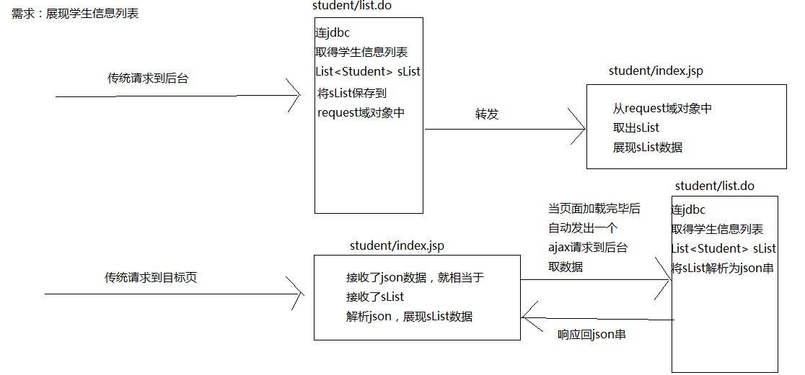

6．Servlet模板模式的应用

在实际项目开发中，所谓的同事间交流的设计模式，普遍指的是基于GoF的23种设计模式。这23种设计模式，所有面向对象语言通用（不仅仅针对java语言）

模板模式是GoF23种设计模式的其中一种，它的功能是将程序执行的流程或者算法的骨架搭建出来，里面具体的实现方式交给方法去做。

7. UUID的应用

主键：int/bigint

以前为什么用整型？

因为整型能够自动递增，开发时使用方便

例如：

insert into tbl_student(id,name,age) values(?,?,?)

实际项目开发中，很少使用整型作为主键来使用

就是因为自动递增的问题

1

2

3

4

5

实际项目开发中，使用字符串当做主键字段类型比较多

主键：

非空+唯一

随机数：42342341278

时间：20191010101010123+42342341278

UUID

使用UUID会为我们生成一组由数字字母以及横杆所组成的随机串，这个随机串有36位，这个随机串一定是全世界唯一的。

1. 为什么UUID是全世界唯一的

随机数

时间

硬件自身出厂机器编码

（2）在数据库表当中，UUID生成的主键应该使用什么类型

aaa

varchar(32):变长 “aaa”

**char(32)**:定长 “aaa ”

对于数据库表中字段类型的设计

id int/bigint

其他字段：varchar

OA

CRM

CMS

对于外键约束的使用

班级和学生是一对多的关系，我们永远是在多的一方来创建外键关联，维护两张表之间的关系

tbl_classroom

id name

A0001 一年一班

A0002 一年二班

A0003 一年三班

tbl_student

id name classroomId

B0001 zs A0001

B0002 ls A0001

B0003 ww A0001

select * from tbl